Выпуск (3 1/2), перелив, сифон и уплотнитель в комплекте. Оснащены шумопоглотителем. Упаковка: 10 шт. в коробке. Производство: Китай |  | Толщина металла | Глубина чаши | Размер чаши, мм | От 50 шт.
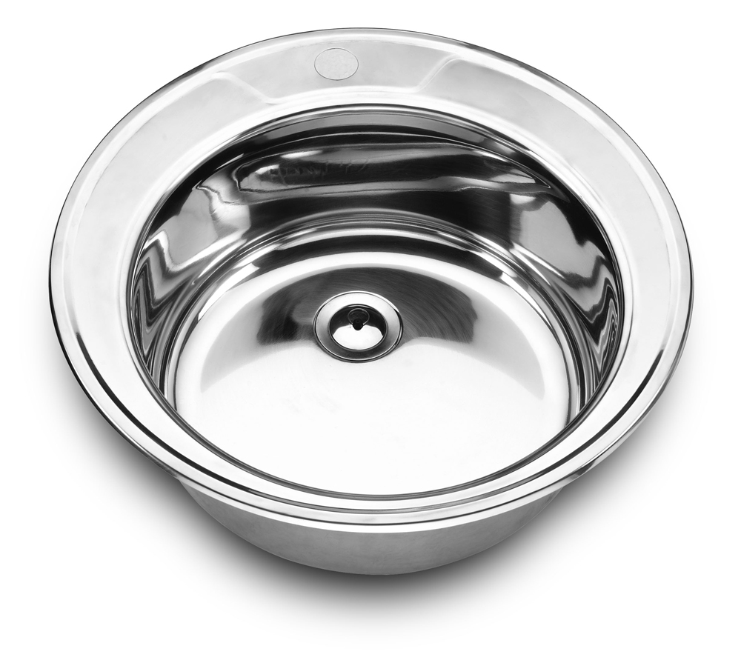 | МОЙКА ВРЕЗНАЯ Н490  Нержавеющая сталь полированная  Размеры: d=490 мм | 0.6 мм | 160 мм | Ø375 | 600р.
 |  | 0.8 мм | 180 мм | Ø375 | 725р.
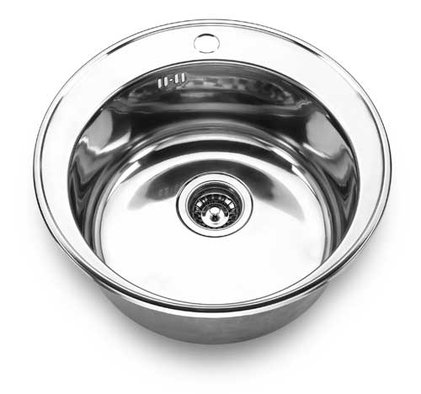 | МОЙКА ВРЕЗНАЯ Н510  Нержавеющая сталь полированная  Размеры: d=510 мм | 0.6 мм | 180 мм | Ø405 | 720р.
 |  | 0.8 мм | 180 мм | Ø405 | 850р.
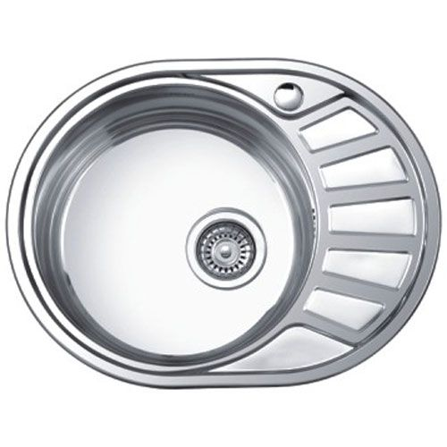 | МОЙКА ВРЕЗНАЯ 5745  Нержавеющая сталь  Полированная, оборачиваемая  Размеры: 570x450 мм | 0.8мм | 180 мм | Ø375 | 680р.
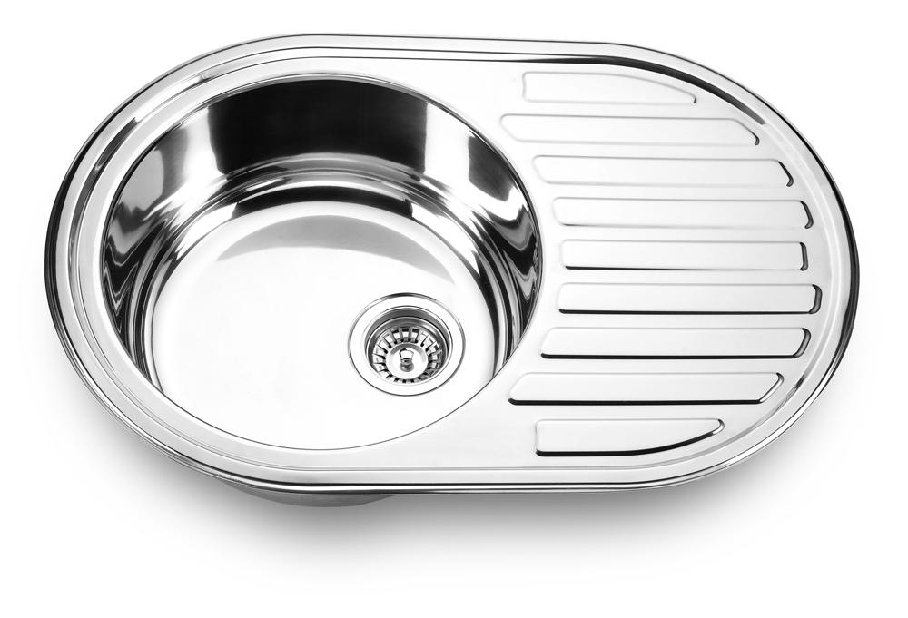 | МОЙКА ВРЕЗНАЯ Н7750  Нержавеющая сталь  Полированная,  оборачиваемая  Размеры: 770x500 мм | 0.7 мм | 160 мм | Ø400 | 1050р.
 |  | 0.8 мм | 180 мм | Ø400 | 1150р
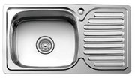 | МОЙКА ВРЕЗНАЯ 7642  Нержавеющая сталь  Полированная, левая/правая  Размеры: 760х420 мм | 0.8 мм | 180 мм | 400х350 | 1120р.
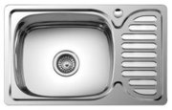 | МОЙКА ВРЕЗНАЯ 6642  Нержавеющая сталь  Полированная, левая /правая  Размеры: 660x420 мм | 0.8 мм | 180 мм | 400х340 | 1100р.
ООО «Лидер МФ»

г.Новосибирск, ул. Бетонная,6; т/ф: 344-97-06
e-mail: elena@fortuna-nsk.ru

СПЕЦПРЕДЛОЖЕНИЯ

Дополнительные скидки оговариваются индивидуально!

